**Tema 63. El surgimiento de la Iglesia de Moscú**

Con el surgimiento de los príncipes de Moscú como los más poderosos de entre las familias gobernantes de las tierras que antaño conformaban la Rus de Kiev, también su iglesia comenzó a ganar mayor influencia. Hacia finales del siglo XV, bajo el reinado de Iván III (r. 1462-1505), los moscovitas lograrían librarse del dominio de la Horda de Oro, uno de los estados establecidos por los mongoles, lo que dejaría a Moscú con la posibilidad de posicionarse como la principal potencia rusa y a su iglesia como la más importante, incluso por sobre la de Kiev.

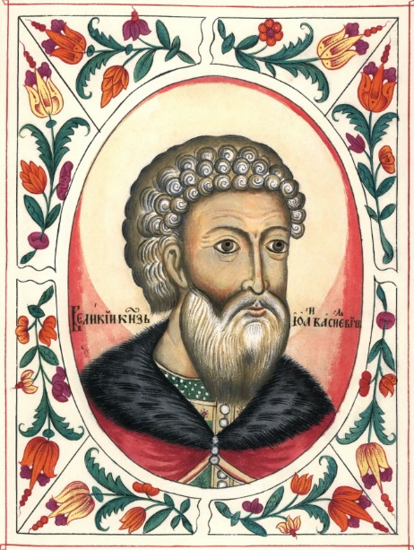

Iván III de Rusia

Con la caída de Constantinopla en 1453, la Iglesia Rusa quedaría en una posición desconcertante, viendo que el Patriarcado de Constantinopla, del cual había dependido hasta ese entonces, quedaba bajo el dominio de los turcos otomanos.

Los arzobispos metropolitanos de Moscú en general eran elegidos de entre las familias aristocráticas y siempre estuvieron involucrados en los asuntos de Estado. Los príncipes moscovitas consideraban que habían entrado en una nueva etapa en la historia de Rusia y del pueblo cristiano, por lo que buscaron establecerse como sucesores de los césares, reclamando privilegios sobre la Iglesia. Haberse librado del dominio tártaro, era considerada una señal del favor divino.

La Iglesia de Moscú solía ser gobernada con gran autonomía por su Santo Sínodo y su independencia vino rápidamente en el siglo XV. En 1441, el arzobispo metropolitano de Kiev y toda Rus, aunque con sede en Moscú, era Isidoro, un griego que había estado muy al tanto de las políticas de la Iglesia de Constantinopla antes del final del Imperio. Era un partidario del Concilio de Florencia y apoyaba fuertemente la unión con la Iglesia de Roma. Al volver a Moscú tras el Concilio de Florencia, Isidoro intentó en vano convencer al príncipe de aceptar la Unión, aunque terminó siendo apresado y posteriormente partió al exilio en Italia.

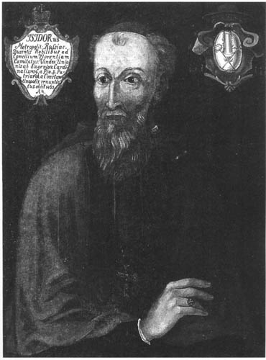

Cardenal Isidoro

En esta época, el emperador bizantino insistía en la unión con Roma como una alternativa desesperada para conseguir apoyo militar de Occidente contra los otomanos, por lo que durante un tiempo Moscú rompió la comunión con el Patriarcado Ecuménico y eligió su propio arzobispo, rechazando cualquier nominación hecha por la ciudad imperial. Tras la caída de Bizancio y la instalación de Genadio Scholarios como Patriarca Ecuménico de Constantinopla por parte del sultán, se abandonaron todas las políticas unionistas y la comunión fue restaurada entre Moscú y Constantinopla, aunque de todas formas la Iglesia Rusa continuó eligiendo sus propios obispos y en la práctica se consideraba independiente.

La *crónica Voskresensk* en el siglo XVI, explicaba la caída de Constantinopla como producto de los pecados y del abandono de la ortodoxia, animando a los rusos a asumir el rol de «Tercera Roma» y líderes del mundo cristiano:

*Como era así y como [la caída de Constantinopla] había sucedido así a causa de nuestros pecados, el [Sultán] sin ley Mehmed se sentó él mismo en el trono del emperador, el más noble de todos [los tronos] sobre la tierra, y gobernaron sobre los gobernantes de las dos mitades de la tierra, y conquistaron a los conquistadores del orgulloso Artajerjes… y destruyeron a los destructores de la maravillosa Troya, defendida por setenta y cuatro reyes. Pero entiendan, oh malditos. Si todas las señales concernientes a esta ciudad que fueron predichas por Metodio de Patara y León el Sabio se han cumplido, las últimas no se evitarán, sino que también se cumplirán; pues está escrito: «La raza rusa con los antiguos fundadores* (los bizantinos) *conquistarán a todos los Mahometanos y recibirán la ciudad de las siete colinas con sus antiguos amos legítimos y gobernarán en ella.*

En 1589, con el consentimiento del patriarcado de Constantinopla, al arzobispo metropolitano de Moscú le fue dado el estatus de patriarca, buscando ocupar un lugar de honor tras los cuatro antiguos patriarcados ortodoxos.

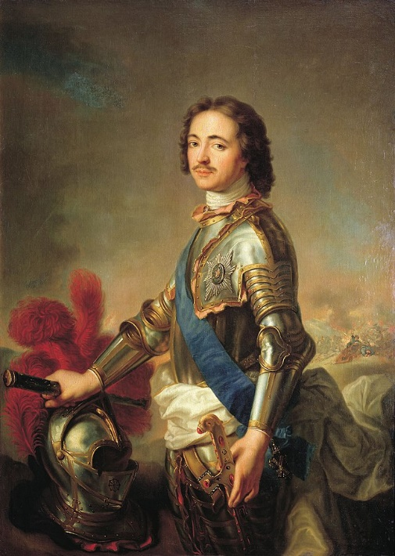

Pedro I de Rusia

La relación entre los patriarcas de Moscú y los zares rusos siempre fue muy cercana, al punto que Miguel I (1613-1645), el primer zar de la familia Romanov, era hijo del patriarca Filareto I. En los tiempos de Pedro I «el Grande» (r. 1682-1721 como zar; 1721-1725 como emperador), el patriarca Adrián (1690-1700) intentó resistir las estrategias reformistas y europeizantes del monarca, por lo que, a su muerte, Pedro decidió suprimir el oficio de patriarca. En su lugar, estableció el Santísimo Sínodo Gobernante, compuesto tanto por jerarcas eclesiásticos como por hombres de Estado, todos designados por el emperador. El verdadero poder tras el sínodo era su procurador laico, cargo degradado a tal nivel que la institución terminó siendo casi como un comité civil bajo la monarquía.

El objetivo de Pedro I era modernizar y secularizar Rusia, asemejándose a las naciones europeas. Sus políticas religiosas apuntaban simplemente a lograr la sumisión completa de la Iglesia ante el poder real. Para conseguirlo, recurrió una y otra vez a medidas represivas, ganándose la oposición de muchos ortodoxos. Los monjes pasaron a ser vistos como los verdaderos defensores del pueblo y durante el siglo XVIII hubo un resurgimiento de la espiritualidad monástica en Rusia, en el que destacaron figuras como los santos Paisio Velichkovsky y Tikhon de Zadonsk.

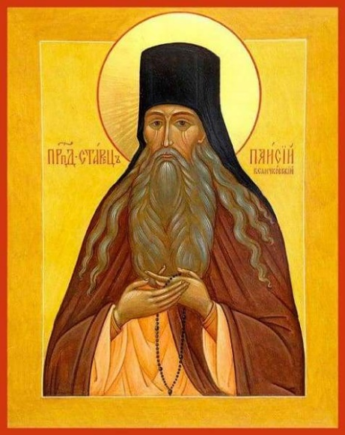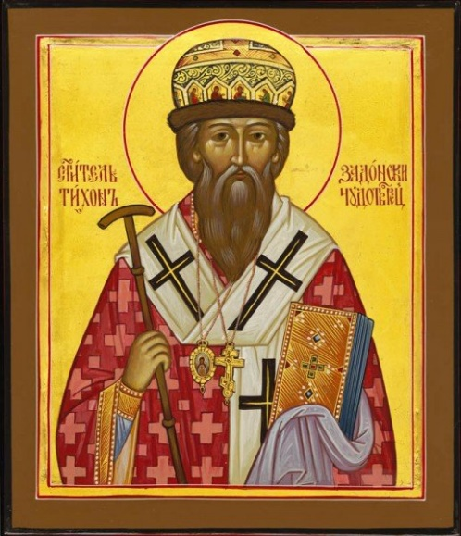

Santos Paisio Velichkovsky y Tikhon de Zadonsk.

Algunos de los sucesores de Pedro I, tales como Catalina II «la Grande», Nicolás I y Alejandro III, se ocuparon de continuar firmemente con las políticas de Pedro y asegurarse de que la Iglesia no se moviera del lado de la monarquía. El Sínodo Gobernante siguió funcionando hasta principios del siglo XX y el Patriarcado de Moscú no fue restaurado sino hasta la abdicación del último emperador, San Nicolás II (r. 1894-1917). Este renovado patriarcado y su Santo Sínodo no tardarían en encontrarse con problemas con la llegada al poder de los comunistas.